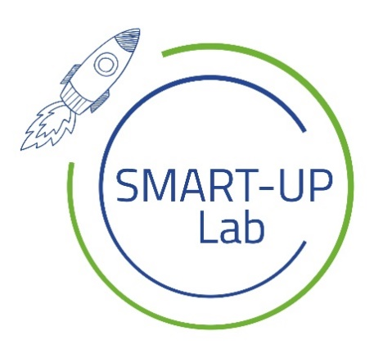
Jesteś STUDENTEM, DOKTORANTEM lub ABSOLWENTEM szkół wyższych o profilu biznesowym, technicznym, medycznym, projektowym, ścisłym lub humanistycznym?

Dołącz do SMART - UP LAB innowacyjnego, interdyscyplinarnego i międzynarodowego programu dla młodych innowatorów i przedsiębiorców chcących działać w obszarze zdrowia i aktywnego życia!
Centrum Innowacji i Transferu Technologii UM w Łodzi od lutego 2017 rusza ze swoim rocznym, innowacyjnym programem mającym na celu kształcenie przedsiębiorców innowacyjnymi metodami i rozwój INNOWACJI GOTOWYCH DO KOMERCJALIZACJI.

Aplikuj do rocznego programu SMART- UP Lab, a uzyskasz:
# SZKOLENIA z ekonomii, prawa, marketingu, przedsiębiorczości, innowacji, rozwoju produktu, metody design thinking, negocjacji, transferu technologii, własności intelektualnej, budowania zespołu, prezentacji przed inwestorami, pozyskiwania źródeł finansowania (*zajęcia w godzinach 18:00 – 20:00 oraz w weekendy)
# swój 4 os. interdyscyplinarny ZESPÓŁ i MENTORÓW
# dostęp do BIURA i przestrzeni SMART – UP LABU w Łodzi
# 3 WYZWANIA do rozwiązania postawione przez firmy partnerskie
# warsztaty z SERVICE DESIGN prowadzone przez Karolinska Institutet i Draum Design
# grant na autorski DEMONSTRATOR
# możliwości do spotkań z INWESTORAMI
# udział w min. 3 spotkaniach NETWORKINGOWYCH
# wsparcie finansowe i prawne by otworzyć swój START-UP
# dla najlepszych 4 tyg. WIZYT STUDYJNYCH u naszych partnerów
# dostęp do programów i grantów EIT Health

Wyślij formularz zgłoszeniowy do 31 stycznia 2017 r.!
Więcej na: http://eithealth.pl
Kontakt:
Julia Skrzypkowska
e-mail: julia.skrzypkowska@umed.lodz.pl
mobile: + 48 502 447 569
tel.: + 48 (042) 272 54 19

Partnerzy:
